绝密★启用前
孝感市安陆市2023-2024学年八年级上学期期末物理精选卷

考试范围：八年级上册（人教版）；考试时间：120分钟
题号 | 一 | 二 | 三 | 四 | 五 | 总分
得分
注意事项：
1、答题前填写好自己的姓名、班级、考号等信息
2、请将答案正确填写在答题卡上

 | 一、 选择题（共10题）
  评卷人 | 得分
1. 北京奥运会火炬的质量为985g，下面是小明对这一质量进行的单位换算，其中正确的是（ ）
A .985g=985×10⁻³=0.985kg
B .985g=985g×10⁻³=0.985kg
C .985g=985×10⁻³kg=0.985kg
D .985g=985g×10⁻³kg=0.985kg
2. （绵阳模拟）2022年12月14日，我国“嫦娥三号”成功着陆在月球虹湾区，15日“嫦娥三号”着陆器与“玉兔号”月球车分离，月球车顺利驶抵月球表面（如图所示），关于月球车的说法正确的是（ ）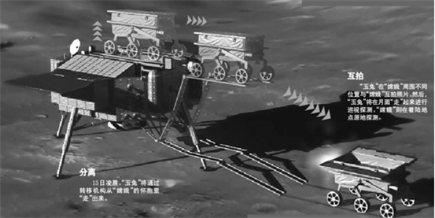
A .月球车由运动变为静止，不需要力的作用
B .月球车的车轮做得较宽，是为了减小压力
C .看到月球车停在月球表面上静止不动，是以月球为参照物
D .月球车在月球表面运动时，牵引力与阻力一定是一对平衡力
3. （吉林校级模拟）如图光学现象能用光的反射解释的是（ ）
A .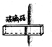
透过玻璃砖看笔
B .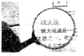
用放大镜看书
C .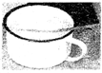
筷子在水中弯折
D .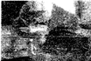
猫在镜中成像
4. （2022年春•睢宁县期中）下列物体的质量最接近1×10⁶mg的是（ ）
A .一个苹果
B .一本物理书
C .一只鸡
D .一张课桌
5. （2020年秋•丹东期末）下列关于蒸发和沸腾的说法中正确的是（ ）
A .蒸发和沸腾都属于液化现象
B .蒸发和沸腾都需要从外界吸热量
C .蒸发和沸腾都可以在任何温度下进行
D .蒸发的快慢与温度无关，沸腾时温度保持不变
6. （2011秋•工业园区校级期末）如图所示，人眼在A处看见玻璃缸B处有雨花石．若从A处射出一束激光，要使激光射到雨花石上，则激光应向哪一点射出？（ ）
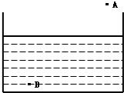
A .B点
以上内容仅为本文档的试下载部分，为可阅读页数的一半内容。如要下载或阅读全文，请访问：https://d.book118.com/825103123223011043

